Образ коми Деда Мороза - Кöдзыд Пöля
Образ коми Деда Мороза (Кöдзыд Пöля) создан Рабочей группой, в которую вошли представители культуры и туризма, члены межрегионального общественного движения «Коми войтыр», а также специалисты фольклористы и этнографы. По результатам заседания Рабочей группы выделили следующие черты в образе Кöдзыд Пöля:
- Имя: Кöдзыд Пöль (Дед Мороз) – семантическая калька с русского языка. Названия нужно писать в соответствии с грамматикой коми языка, и даже в текстах на русском языке: Кӧдзыд пӧль, Кӧч. А при произношении допускается [ӧ] заменить близким по артикуляции звуком [э]: [Кэдзыд пэль] , [Кэч]
- Язык: коми
- Резиденция: летом живёт на севере, а зимой – на юге республики в финно-угорском этнопарке. В ноябре, когда установится санный путь, Кöдзыд Пöль переезжает из летнего дома в зимний.
- Концепт: охотник и рыболов, зажиточный крестьянин и волшебник. Дарит подарки детям, борется с Ёмой, заботится о них со своими помощниками Лымныв и Кӧч. Образ отчасти вдохновлён русским Дедом Морозом.
Мастерит из бересты.
Подписывается коми пасами.
Предпочтительно отойти от оленеводческого образа Кöдзыд Пöля, создавшегося на выставке «Россия» на ВДНХ, также как и от образа представленного ранее финно-угорским этнопарком.
- Внешний вид:
- Носит зелёный зипун, украшенный орнаментом (в умеренных количествах);
- На голове шапка;
- На ногах валенки или пимы, украшенные орнаментом;
- Ходит на охотничьих лыжах;
- В руках волшебный койбедь с лосиной головой.
- Примеры одежды и справку по составлению костюма Кöдзыд Пöля см. в приложении.
- Происхождение: появился из северного сияния (Войкыа).
- Магические действия: по велению Кöдзыд Пöля ёлка может заиграть цветами северного сияния. Вместо «Ёлочка гори!» он произносит «Войкыа югзьӧд!».
- Окружение:
- Лымныв (Снежная девочка, Снегурочка) – помощница, которую Кӧч слепил из снега, а КП оживил;
- Кӧч (Заяц) – помощник Кöдзыд Пöля. Запряжен в берестяной лоток, развозят подарки детям;
- Ёма – антагонист Кöдзыд Пöля, злая лесная волшебница.

Дальнейшая разработка образа предполагает работу со специалистами по направлениям:
- одежда Кöдзыд Пöля на основе традиционного костюма коми,
- набор предметов использования совместно с экспертами в области НХП и ремесел,
- особенности поведения, характер, биография и окружение героя совместно с фольклористами и этнографами Республики Коми.

Приложения: комментарий к образу на 1 л.; справка на 1 л.; комментарий к оформлению костюма на 10 л.; список предметов из фондов Национального музея Республики Коми на 17 л.

Приложение № 1
Комментарий к образу Кӧдзыд Пӧля
Кӧдзыд пӧль – букв. Дед Мороз. Семантическая калька с русского языка. Менее подходят другие наименования, зафиксированные в коми художественной литературе и тоже являющиеся семантическими кальками с русского языка (Мороз пӧль, Мороз дед и т.п.) или попыткой придать семантику Деда Мороза другим известным персонажам – Войпель, Войпӧль (туманный образ, якобы связанный с северным ветром).
Дед Мороз – образ новогоднего волшебника, укоренившегося в советской культуре. В национальных культурах пытаются создавать собственный образ, отличающийся от русского (российского) Деда Мороза.
В современной коми культуре особенностями Кӧдзыд пӧль могут быть:
- Помощник. Вместе с традиционным персонажем Лымныв ‘Снегурочка’ помощником может быть заяц (Кӧч). До сих пор охотник, возвращающийся из лесу, приносит детям гостинец, который называют кӧч нянь ‘заячий хлеб’. Заяц – даритель!
- Средство передвижения. Транспорт – запряженная в зайца упряжка. «Кӧч вӧла шердын доддя» - мифологический образ мороза в вымской фольклорной традиции. В берестяном лотке привозят подарки от Кӧдзыд пӧль.
- Одежда. Головной убор – шапка, обувь – предпочтительнее валенки (гын сапӧг) или пим – праздничная, украшенная орнаментами обувь из оленьей шкуры (но не тобоки – повседневная рабочая обувь), шуба (пась) – характерная для коми цветовая гамма (зеленый, голубой, белый) с мехом, рукавицы (кепысь).
- Атрибутика. Посох – с заячьей или лосиной головой. Если едет на рыбалку и охоту – то лямпа и койбедь; к оленеводам – в малице (мальча) и праздничных пимах.
- Резиденция. Главная резиденция находится в этнокультурном парке с.Ыб, зимой – располагается на Севере (м.б. Бызовая). Ежегодно Кӧдзыд пӧль в ноябре на поезде возвращается в Сыктывкар, делая остановки в Ухте, Микуни для встречи с детьми. В Сыктывкаре его торжественного встречают на перроне и провожают в Ыб.
В Этнопарке находится резиденция Кӧдзыд пӧля, где принимает гостей в зимнее время. Работает почта Кӧдзыд пӧль. Письма можно писать на коми языке, отвечает детям и поздравляет.
- Антагонист и друзья / товарищи. Ёма – колоритный сказочно-мифологический образ, совмещающий многие функции (даритель, обладатель сказочных предметов, предметов рукоделия, властитель природы, кража детей и т.д.). Некоторые ипостаси совпадают с русской Бабой-Ягой. Противоборство с Ёмой и заключение с ней дружественных отношений. Йиркап – удачливый охотник, Войпель – властитель северного ветра.
- Генезис. Рождение Кӧдзыд пӧля от Северного сияния (Вой кыа).
Рассыхаев А.Н.

Приложение № 2
Справка к подбору одежды
из собрания Национального музея Республики Коми
для создания образа регионального сказочного персонажа
Кöдзыд пöль.

В коллекции Национального музея Республики Коми хранится преимущественно демисезонная одежда. Впрочем, если брать за основу образ охотника, то зимою не в морозы он мог носить более легкую суконную одежду, т.к. был все время в движении.
Хорошо сохранившейся старинной мужской одежды утепленной мехом нет, но есть женская шуба, покрытая синей тканью; покрой практически тот же, можно сравнить с фотографией охотника.
Рукавицы подобраны типично мужские рабочие плетёные одной иглой, меховые и, для примера, удорские праздничные.
Рубашки в музейной коллекции в основном из пестряди и, более поздние, вышитые; на фотографии Сергеля есть мужчина в голубой рубахе с мелким белым набивным узором.
Штаны в фонде ткани есть лёгкие (синие, полосатые, белые) и более тёплые суконные (у нас — коричневые).
Если брать в качестве обуви валенки, в том числе с голенищем из ткани, чулки будут не видны.

20.03.2024 Хозяинова Н.А., зав. отделом культурно-образовательных программ
ГБУ РК «Национальный музей Республики Коми»

Приложение № 3
Комментарий по оформлению костюма

Предлагаем для создания образа Кöзыд Пöля взять за аналог образ коми охотника. Художники, иллюстраторы не раз обращались к этому образу, но с разными целями. Чаще изображают богатыря Перу, в этом случае коми охотник читается как могучий молодой мужчина в лузане,с лыжами. Особенности костюма художниками решаются в соответствии с этнографическими особенностями, при этом каждый автор вносит нечто авторское, чаще это декор. Удивительно, что в иллюстарциях много красного цвета и его оттенков (в оригинальном костюме коми охотника красного не заметила), вероятно для придания динамики образу, передачи его энергичности и силы.
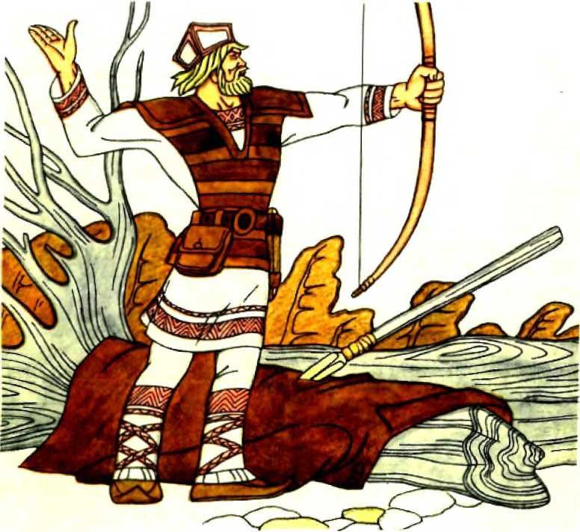

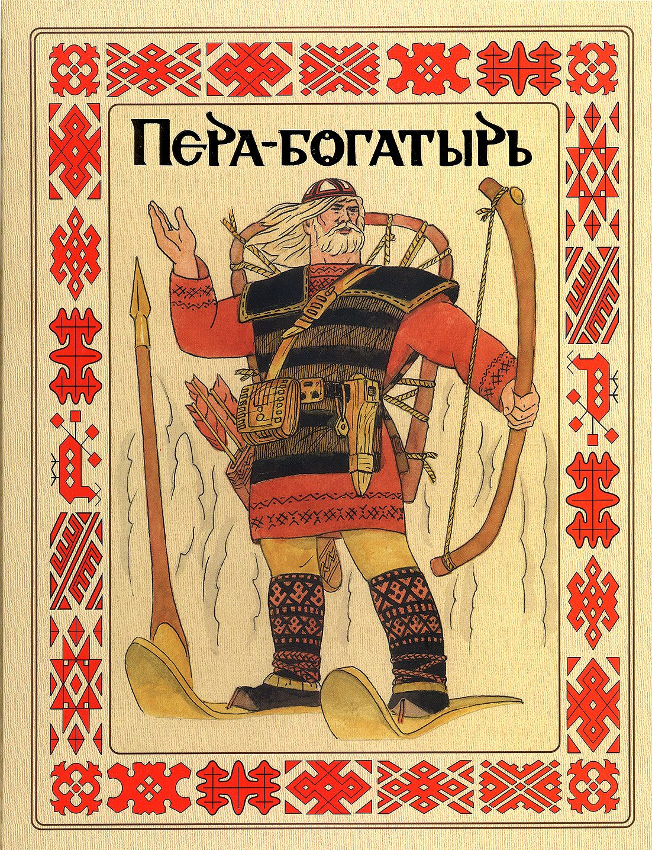

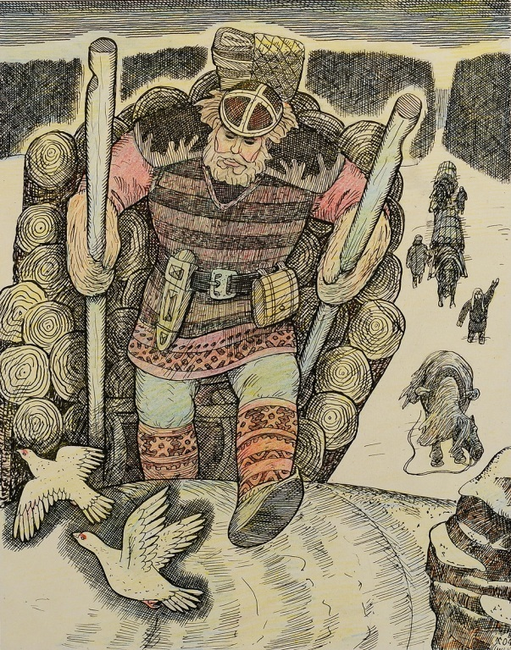

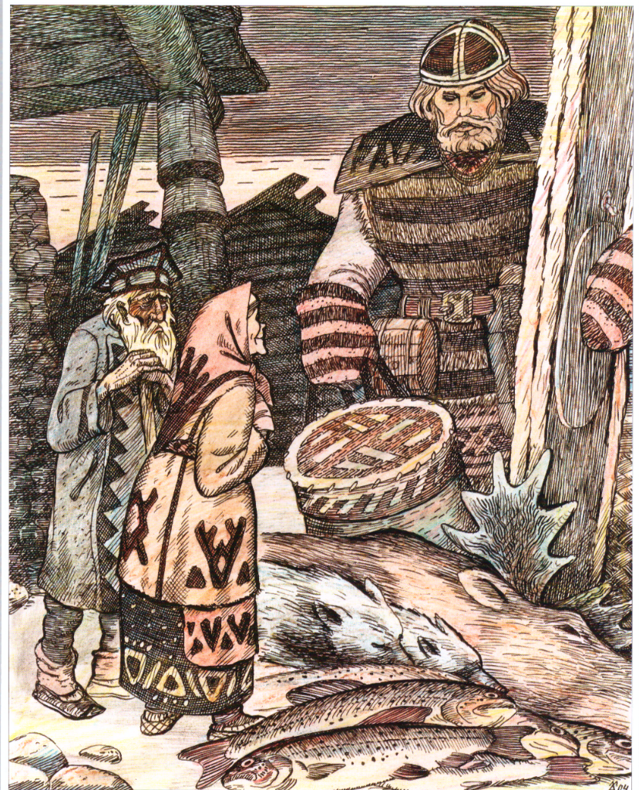
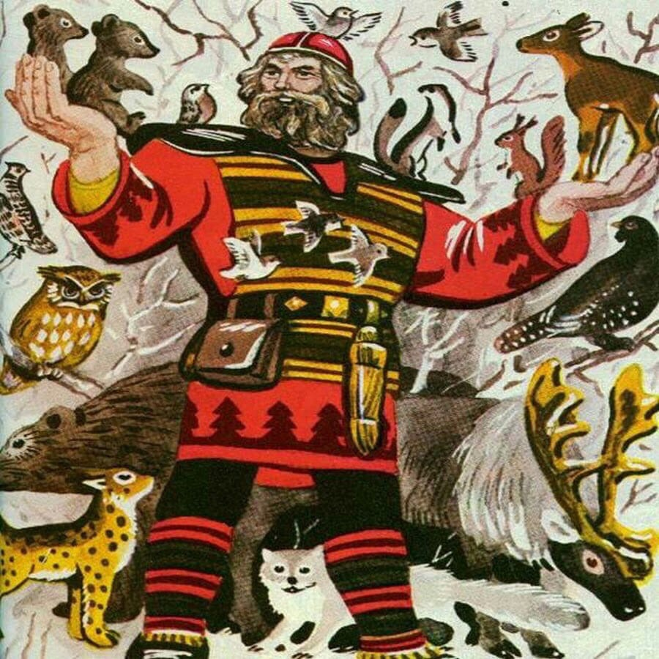

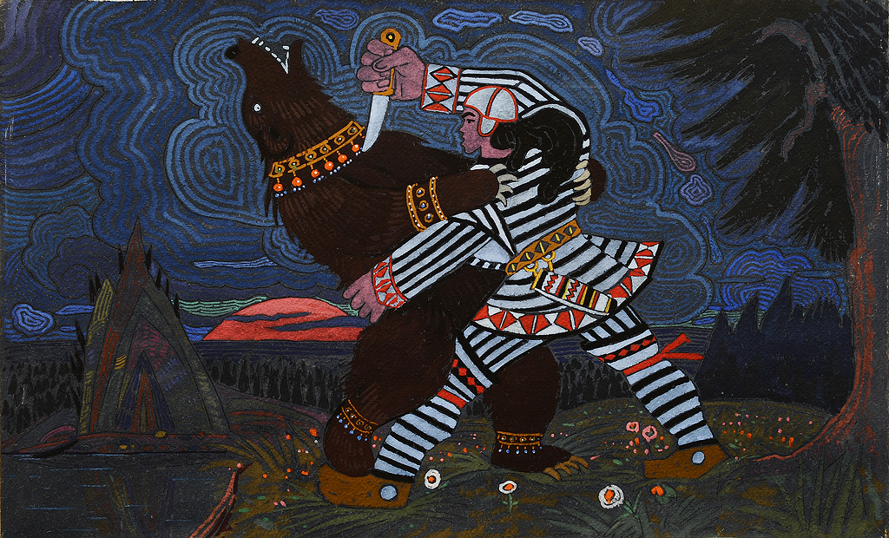

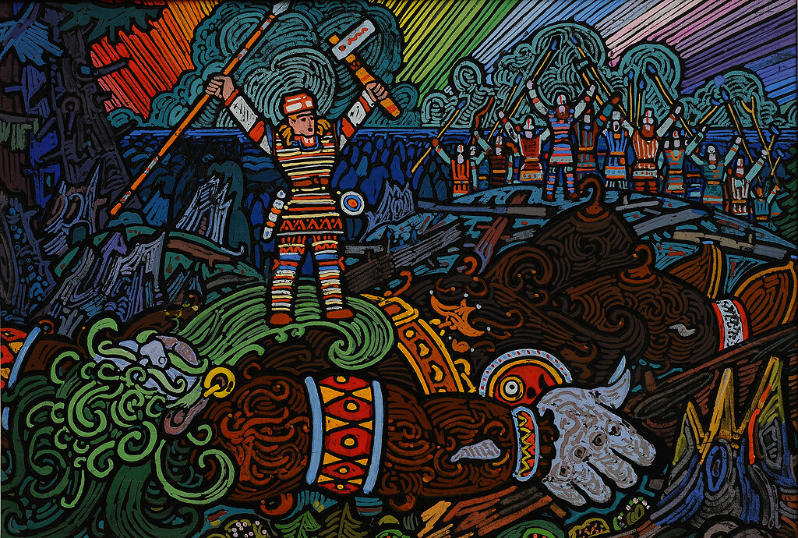
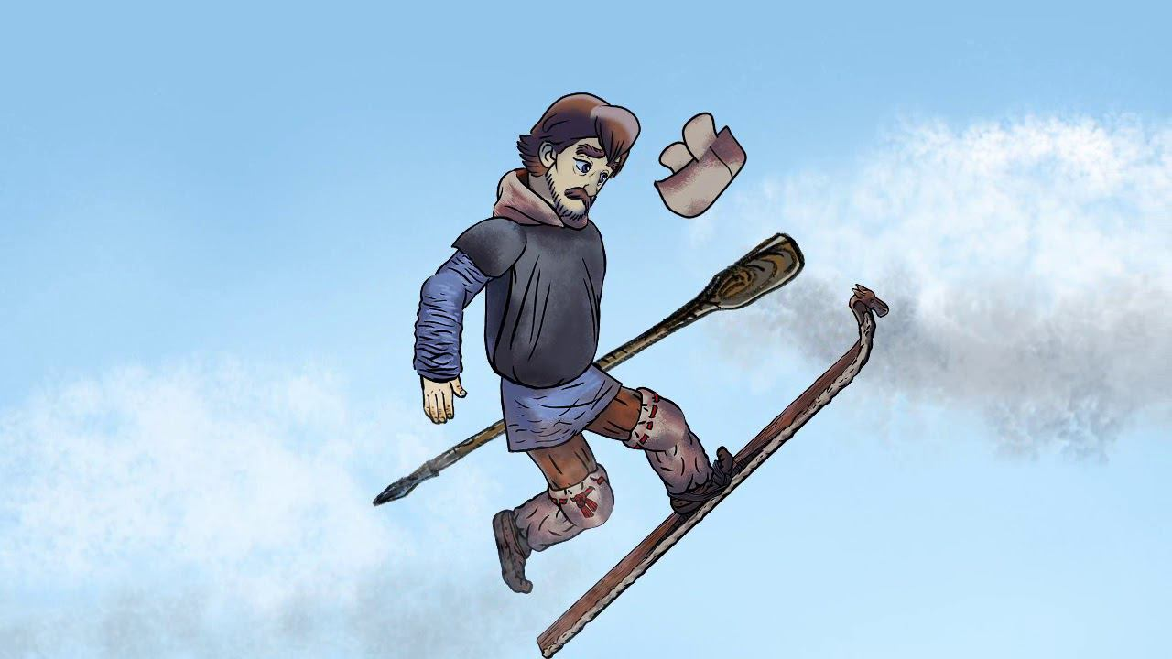
Наиболее близок, по нашему мнению, к образу Кöзыд Пöля коми охотник кисти Сергея Добрякова.
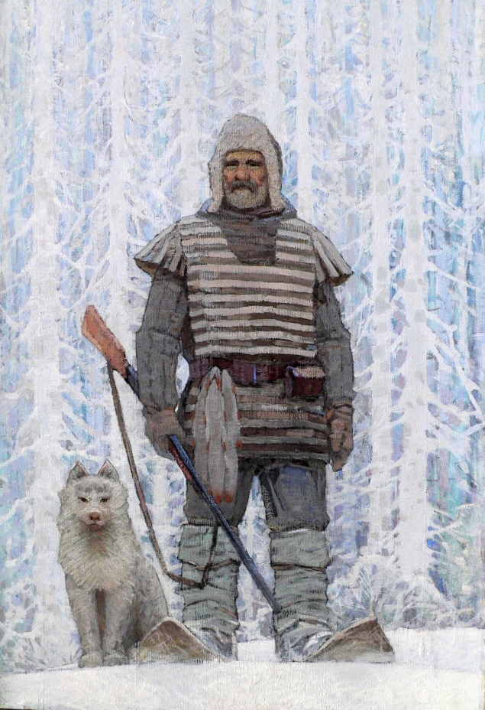
Здесь костюм и образ в целом соответствует этнографическому типу. Это и узнаваемый полосатый шерстяной лузан, и соответствующая дедморозовской тематике цветовая палитра, и типаж персонажа.
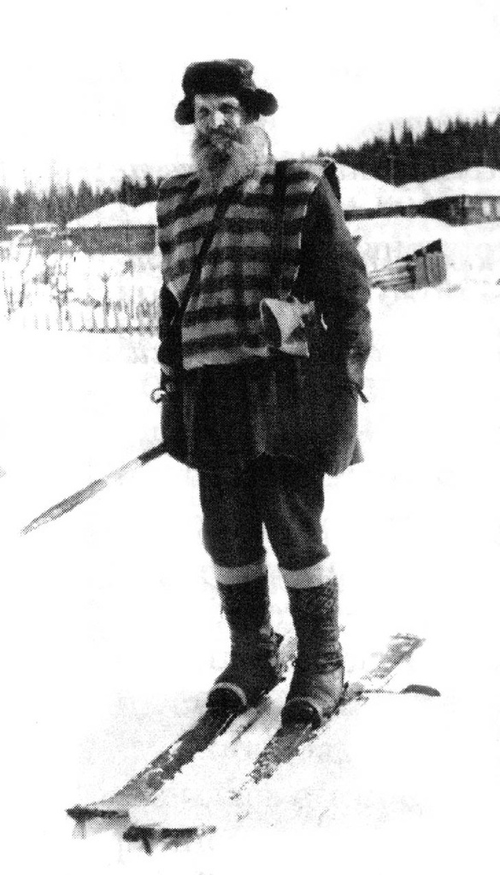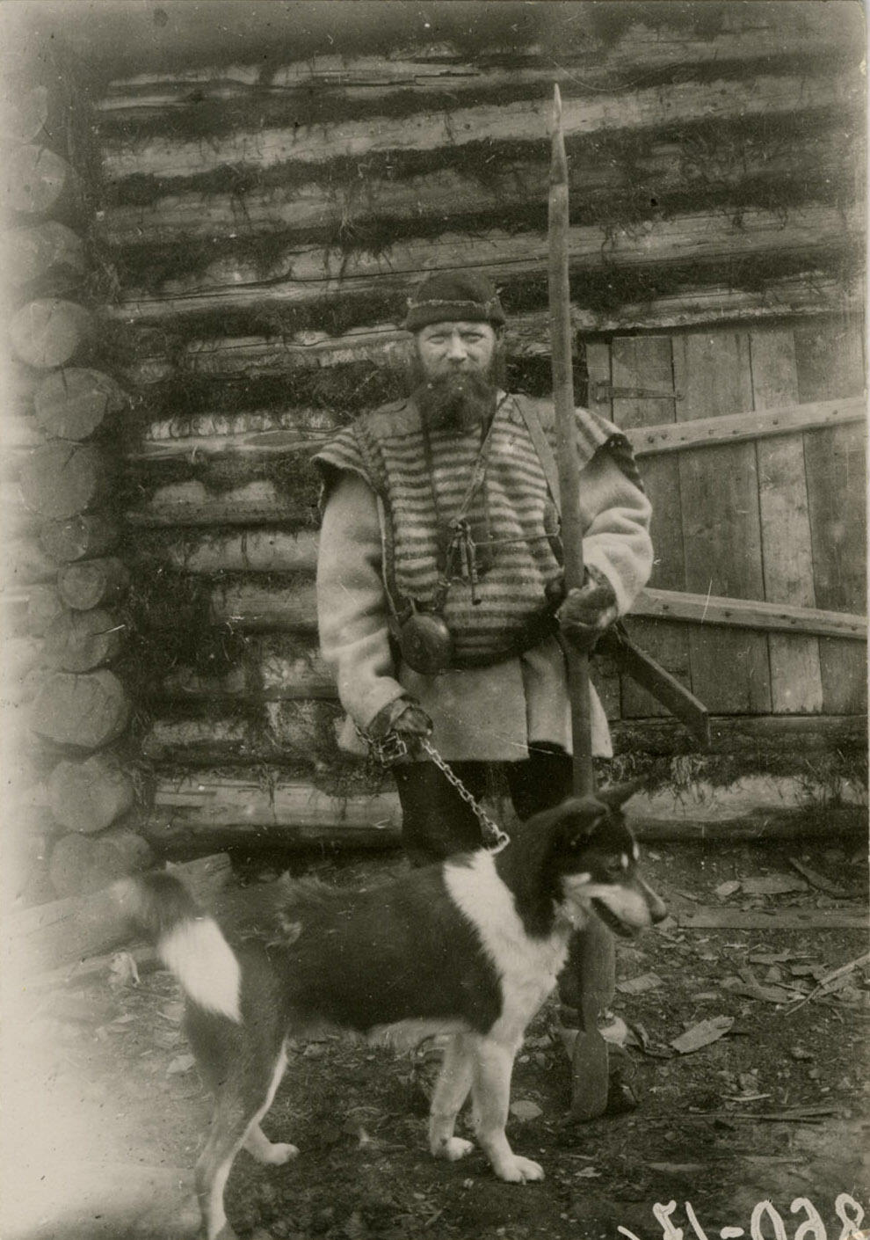

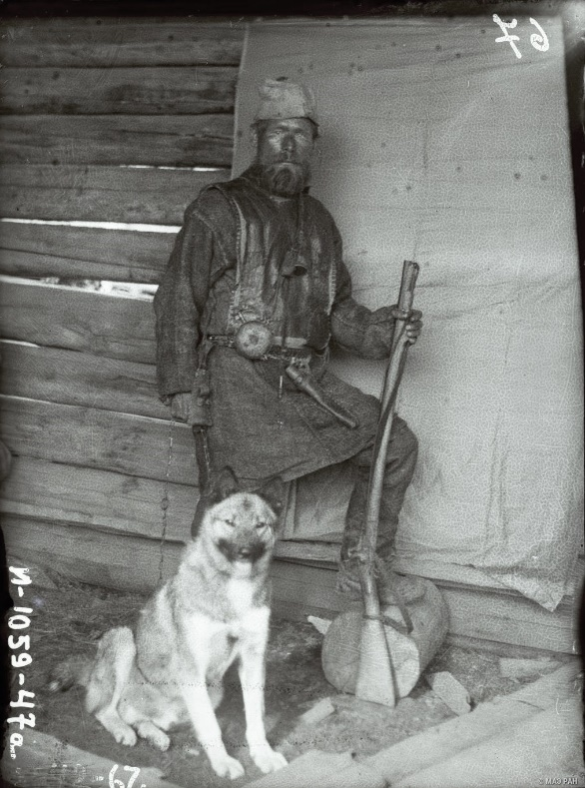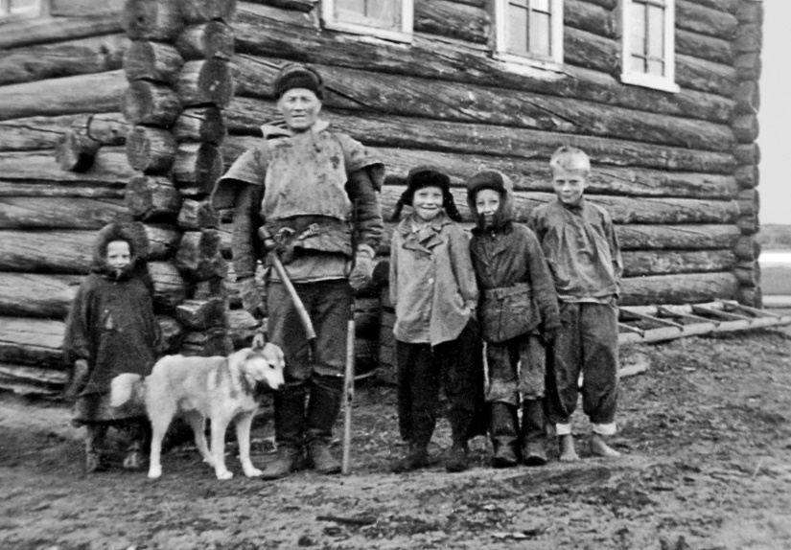
Для создания более сказочного и сценического образа возможно гипертрофировать некоторые элементы костюма (например, ширину плеч и длину лузана), изменить цвет (например, сделать лузан и весь костюм в целом в более холодной цветовой гамме, что-то намеренно высветлить). Для более читаемой региональной принадлежности «надеть» персонажу паголенки и рукавицы, связанные с традиционным орнаментом
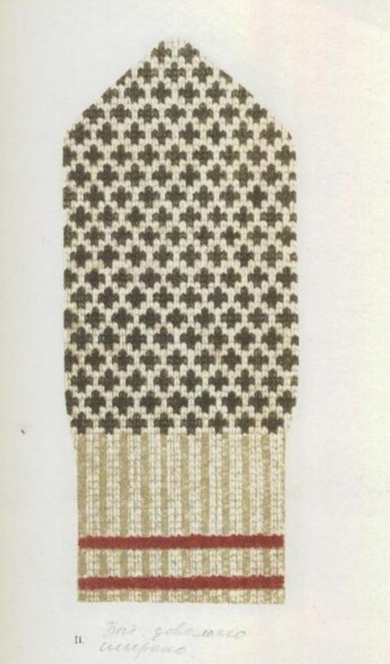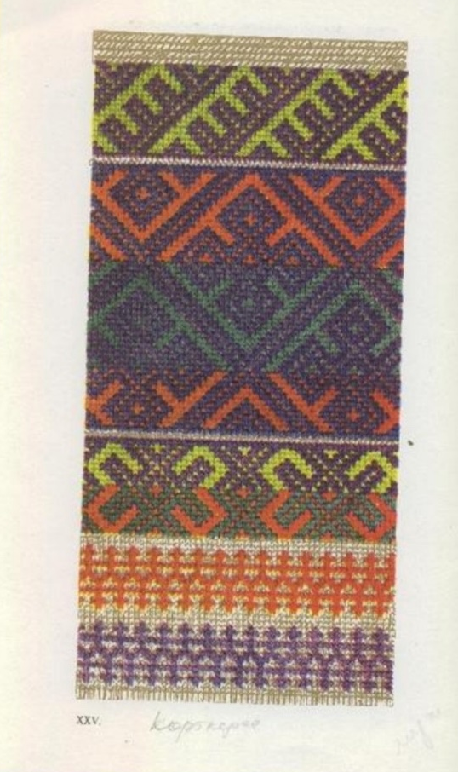
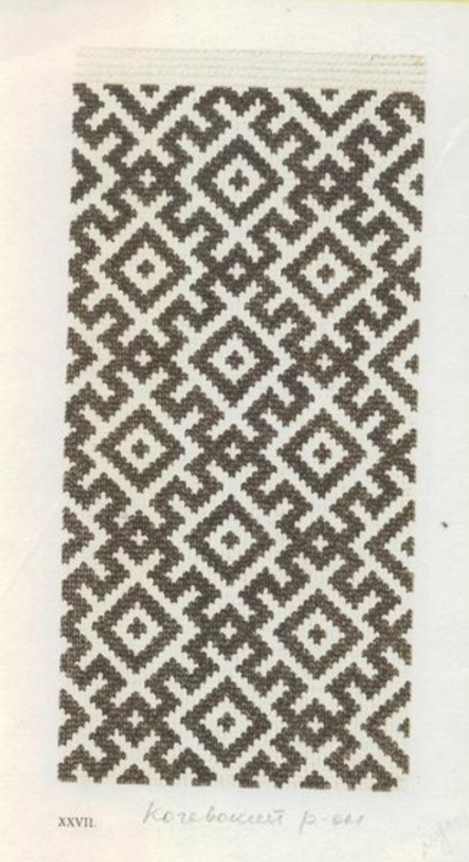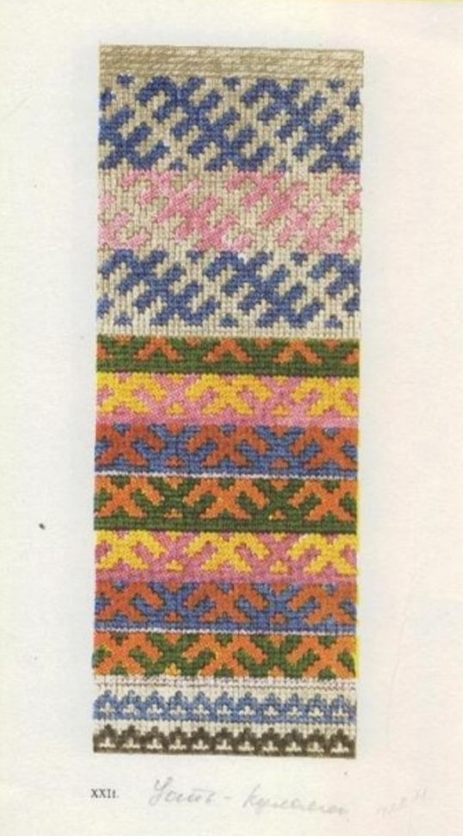
На поясе охотники носили порох, соль, вешали тушки добытых зверей, сказочному персонажу можно оставить красивый пояс поверх лузана, но дичь заменить мешочком конфет или др угощений, сосудами со снегом, метелями и другими зимними понятиями.
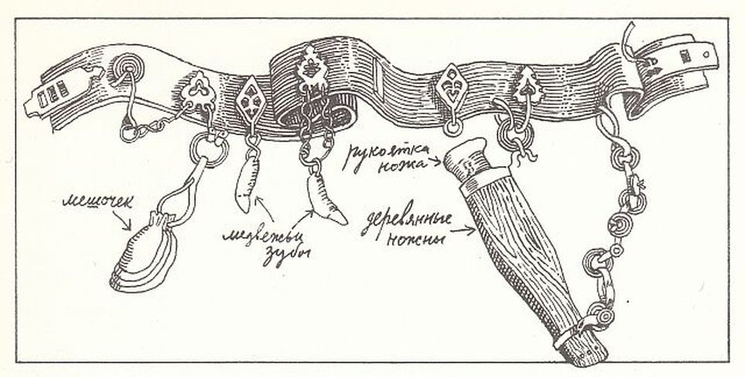
Традиционно пояс из кожи с металлическими или даже костяными вставками. Возможно этот предмет гардероба сказочного персонажа сделать акцентом в костюме. Добавить ему сказочности блеском, фигурки с традиционного охотничьего пояса разбавить металлическими деталями, напоминающими поформе елку, подарок и прочее.
Для сказочного персонажа станет актуален заплечный короб (пестерь) для ситуаций, когда он привозит подарки.
Лыжи лучше не покрывать орнаментом (не уверена, что их декорировали росписью или резьбой обильно), лучше обыграть их фактуру, сделать сияющими или что-то иное.
Возможно появление посоха (у охотников применялся) на котором герой будет что-то нести (подарки или поверженных и связанных хулиганов врагов и пр.)
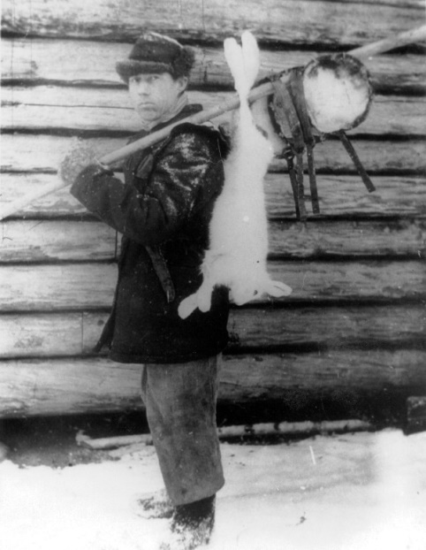
Качер К.А.

Приложение № 4
Список предметов из фондов Национального музея Республики Коми
РКМ КП-863/1
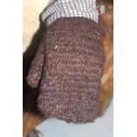 | Рукавица  Местное название: Кепысь  Время создания: Нач. XX в.  Место создания: Вологодская губ., Усть-Сысольский уезд, Помоздинская волость, дер. Вольдино  Материал: шерсть  Техника: вязание  Размеры:  24х13 см
Автор, место и дата находки: Автономная область Коми (Зырян), Усть-Куломский р-н, дер. Вольдин. 1935 г.
Место бытования: дер. Вольдино
Описание: рукавица связана одной иглой из грубой шерсти темно-коричневого цвета.

КРИКМ КП-8600/2
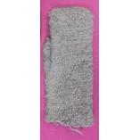 | Рукавица  Время создания: 1985 г.  Место создания: Коми АССР, Удорский р-н, Буткан с.  Материал: шерстяные нитки  Техника: вязание одной иглой  Размеры:  31х13 см
Автор, место и дата находки: Коми АССР, Удорский р-н, Буткан с. 1986 г.
Место бытования: Буткан с.
Описание: Рукавицы из серой овечьей шерсти связаны одной иглой. Верх прямоугольной формы.

РКМ КП-7053/3
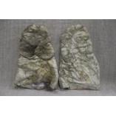 | Рукавица  Местное название: Кепысь  Время создания: Нач. ХХ в.  Место создания: Койгородский р-н  Материал: мех  Техника: пошив  Размеры:  28х16 см
Автор, место и дата находки: Койгородский р-н. 1980 г.
Место бытования: Койгородский р-н
Описание: Сшита из козьей шкуры мехом вовнутрь. Мех серый, внешняя сторона светлая. Сшита суровой нитью вручную.

НМРК КП-10510/2
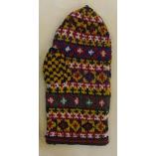 | Рукавица мужская  Время создания: Втор. пол. XX в.  Место создания: Коми АССР, Удорский р-н  Материал: шерстяные нитки  Техника: вязание на спицах  Размеры:  29х13 см
Автор, место и дата находки: Республика Коми, г. Сыктывкар. 1997 г.
Описание: Основание состоит из трех узких полос черного и красного цветов. Орнаментированные узкие поперечные полосы расположены по всей длине рукавиц с обеих сторон. Основной элемент — мелкие ромбы в квадратах. Пальцы вывязаны сетчатым орнаментом из ниток черного и желтого цветов.

РКМ КП-5259/2
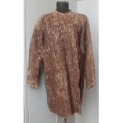 | Одежда верхняя мужская  Зипун  Местное название: Дукöс  Время создания: 1930 г.  Место создания: Автономная область Коми (Зырян), Сторожевский р-н, Пезмог (Пезмег) с.  Материал: сукно, холст  Техника: пошив  Размеры:  Дл 88 см
Автор, место и дата находки: пос. Эжва
Описание: Зипун двубортный темно-коричневого цвета. Прямого покроя. Воротник узкий матерчатый черного цвета. Рукава прямые на подкладке.

РКМ КП-5646/1
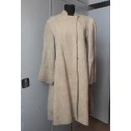 | Верхняя одежда  Зипун (сукман) мужской  Местное название: Мужыча сукман  Автор: Осипов Н.А.  Время создания: Нач. ХХ в.  Место создания: Вологодская губ., Яренский уезд, Палевицкая волость, с. Слудка  Материал: сукно  Техника: пошив  Размеры:  102х40 см
Автор, место и дата находки: Коми АССР, Сыктывдинский р-н, с. Слудка. 1973 г.
Описание: Зипун сшит на машинке из светло-серого полусукна на подкладке. Покрой прямой. Рукава длинные прямые без манжет. Ворот-стойка. На спинке встречная складка. От талии вниз расширен. Застегивается спереди на крючки.

РКМ КП-6205/6
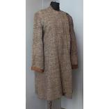 | Верхняя одежда мужская  Сукман  Местное название: «сукман»  Время создания: Перв. пол. ХХ в.  Место создания: Автономная область Коми (Зырян), Прилузский р-н, Ношульский сельсовет, Ношуль с.  Материал: сукно  Техника: пошив  Размеры:  146х104х101 см
Автор, место и дата находки: Коми АССР, Прилузский р-н, с. Ношуль. 1976 г.
Описание: Сукман мужской из домотканого сукна темно-серого цвета. Небольшой воротник-стойка, горловина обшита сатином черного цвета. С двумя внутренними карманами, по карману идет отделка кожей коричневого цвета. Рукава длинные, заужены к кисти и отделаны кожей.

РКМ КП-6669/4
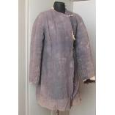 | Шуба овчинная женская  Время создания: Кон. ХIХ в.  Место создания: Вологодская губ., Усть-Сысольский уезд, Богородская волость, Большелуг с.  Материал: овчина, холст  Техника: пошив  Размеры:  высота 95 см, длина вся подола 210 см, ширина вместе с рукавами 146 см (длина рукава 59 см)
Автор, место и дата находки: Коми АССР, Корткеросский р-н, с. Большелуг. 1978 г.
Описание: Шуба женская овчинная. Сшита мехом вовнутрь. Овчина белого цвета. Покрыта домотканым холстом синего цвета. Застегивается на пуговицы и петли (из кусочков кожи). Шуба книзу расклешенная.

РКМ КП-6900/4
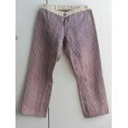 | Штаны мужские  Местное название: Гач  Время создания: Нач. XX в.  Место создания: Вятская губ., Орловский уезд, Слудская волость, дер. Березовка  Материал: холст (пестрядь)  Техника: пошив  Размеры:  91х51 см
Автор, место и дата находки: Коми АССР, Прилузский р-н, Гурьевка с., дер. Березовка. 1979 г.
Описание: Сшиты из холста в узкую красно-белую вертикальную полоску на синем фоне. Покрой прямой на поясе, спереди разрез и застежка — пуговица.

РКМ КП-1341/24
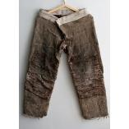 | Штаны  Местное название: «гач»  Время создания: 1915 г.  Место создания: Вологодская губ., Усть-Сысольский уезд, Благовещенская волость, Пажга с.  Материал: сукно  Техника: пошив  Размеры:  92х61 см
Автор, место и дата находки: Коми АССР, Сыктывдинский р-н. 16.01. 1954 г.
Описание: штаны сермяжные коричневого цвета, застегиваются на 2 крючка. Покрой прямой. Нижние края штанин не обработаны. Множество заплат.

РКМ КП-4435/5
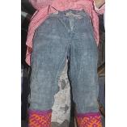 | Штаны мужские  Местное название: Гач  Время создания: Нач. ХХ в.  Место создания: Вологодская губ., Яренский уезд, Глотовская волость, Кослан с.  Материал: холст  Техника: пошив  Размеры:  89х66 см
Автор, место и дата находки: Коми АССР, Удорский р-н, с. Кослан. 1957 г. Описание: Штаны традиционного покроя. Сшиты из холста синего цвета с рельефным геометрически узором в виде ромбов. Застегиваются на одну пуговицу.

РКМ КП-1248 | Время и документы поступления: от сдатчика неизвестного. Закупка
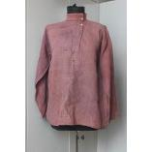 | Рубашка мужская  Местное название: Дöрöм  Время создания: Нач. ХХ в.  Место создания: Вологодская губ.  Материал: холст (пестрядь)  Техника: ткачество, пошив  Размеры:  65х50 см
Автор, место и дата находки: Коми АО. 1930-е гг.
Описание: Рубаха мужская. Сшита из пестряди в клетку красного и синего цветов. Ворот-стойка и разрез с левой стороны груди застегиваются на 3 пуговицы. Рукава длинные.

РКМ КП-5746/3
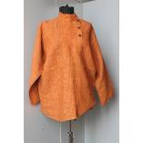 | Рубаха мужская косоворотка  Местное название: Дöрöм  Автор: Югова Д.С.  Время создания: 1941 г.  Место создания: Коми АССР, Сысольский р-н, с. Куратово  Материал: пестрядь (клетка)  Техника: ткачество, пошив  Размеры:  78х63 см
Автор, место и дата находки: Коми АССР, Печорский р-н, с. Мутный Материк. 1973
Описание: Рубашка косоворотка сшита из пестряди в мелкую желто-красную клетку. Воротник стойка. Застегивается на кнопки и пуговицы. Рукав длинный.

РКМ КП-6663/1
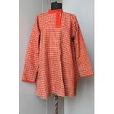 | Рубаха мужская  Время создания: XIX в.  Место создания: Вологодская губ., Усть-Сысольский уезд, Нившерская волость, Нившера с.  Материал: пестрядь  Техника: пошив, ткачество  Размеры:  150х78 см
Автор, место и дата находки: Коми АССР, Корткеросский р-н, с. Нившера. 1978 г.
Место бытования: Нившера с.
Описание: Рубаха мужская традиционного покроя сшита из красной в сине-белую клетку пестряди. Воротник-стойка и планка застежки сшиты из кумача. Застежка — две пуговицы. Длинные рукава по краям обшиты бейкой красного цвета. Под рукавами вшиты ластовицы квадратной формы.

РКМ КП-4932/35 | Время и документы поступления: 1965 г. от Иевлева Я.А. Акт ПП от 20.07.1965. Дар
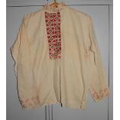 | Рубаха мужская  Косоворотка  Местное название: Дöрöм  Время создания: 1925 г.  Место создания: Автономная область Коми (Зырян), Усть-Сысольский уезд, Ношульская волость, с. Ношуль  Материал: ткань  Техника: пошив, вышивка  Размеры:  70х53 см
Автор, место и дата находки: Коми АССР, Прилузский р-н, с. Ношуль. 1965 г.
Место бытования: Ношуль с., с. Ношуль
Описание: Рубаха мужская «косоворотка» из тонкой белой х/б ткани. Рукав длинный, ворот-стойка. Воротник, манжеты и планка спереди украшены полосами разного узора растительной вышивки, выполненной крестиком нитками красного, серого и черного цветов.

РКМ КП-6647/1
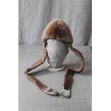 | Головной убор  Шапка длинноушка  Время создания: 1920-1930-е гг.  Материал: мех (шкурки куниц)  Техника: пошив  Размеры:  58х65 см
Автор, место и дата находки: Коми АССР, Удорский р-н, Чупрово с. 1978 г.
Описание: Шапка коричневая круглой формы с длинными «ушками», кончики которых белые и в нижней части прошиты черными нитками.

РКМ КП-1252

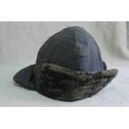 | Головной убор мужской  Шапка  Время создания: Нач. ХХ в.  Место создания: Вологодская губ., Усть-Сысольский уезд, Помоздинская волость  Материал: вата, ситец  Техника: пошив  Размеры:  высота клина 17 см, высота отворотов по 7,5 см, диаметр в расправленном виде 18 см
Автор, место и дата находки: Вологодская губ., Усть-Сысольский уезд, Помоздинская волость. 1929 г.
Описание: Шапка мужская черного цвета, сшита между собой из четырех клиньев плотной черной ткани. Снизу к колпаку пришиты изготовленные из ткани букле и подбитые тканью козырек и назатыльник. Подкладка ватная, простеганная.

РКМ КП-4325/1 | Время и документы поступления: 1955, от Хозяинова Е.И. Акт ПП от 29.07.1955. Дар
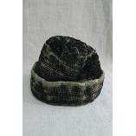 | Головной убор  Шапка мужская  Время создания: 1914-1915 гг.  Материал: каракуль (искуственный)  Техника: пошив  Размеры:  29х19 см
Автор, место и дата находки: Коми АССР, Ижемский р-н, с. Ижма. 1955 г.
Описание: Шапка мужская из буклированной ткани черного цвета (искусственный каракуль). Полусферической формы, с краю загнуто 5 см отворота. Подкладка из холста серого цвета.

КРИКМ КП-7582/2
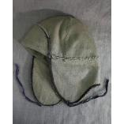 | Головной убор  Шапка охотничья  Время создания: Нач. ХХ в.  Место создания: Вологодская губ., Усть-Сысольский уезд, Пожегодская волость, Пожег с.  Материал: сукно  Техника: пошив  Размеры:  33х22 см
Автор, место и дата находки: Коми АССР, Усть-Куломский р-н, Пожег с., дер. Великополье. 1983 г.
Описание: в форме шлема. К полусферической формы колпаку спереди пришит козырек-отворот, сзади — единая деталь, прикрывающая уши и шею. С внутренней стороны шапки пришита подкладка из ткани. Кромка шапки обшита бейкой из черной х/б ткани. К отворотам шапки пришиты 2 завязки синего цвета.

КРИКМ КП-9155/24
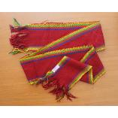 | Пояс мужской  Местное название: Вöнь (Пояс)  Время создания: 1910-1920-е гг.  Материал: шерстяные нитки  Техника: ткачество (?)  Размеры:  236х18 см
Автор, место и дата находки: Коми АССР, Усть-Вымский р-н, дер. Оквад. 1989 г. Описание: Пояс мужской выткан на ткацком стане из шерстяных ниток простым саржевым переплетением, когда две нити утка перекрывает одна нить основы. Ценстральная часть пояса выткана из нитей бордового цвета узором в «елочку», по краям пояс орнаментирован продольными полосами из нитей синего, красного и зеленого цветов, каждая из которых состоит из коротких отрезков, расположенных по диагонали. По концам пояса — бахрома

РКМ КП-4656/4
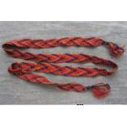 | Пояс мужской  Местное название: Вöн (Пояс)  Время создания: 1930-е гг.  Место создания: Автономная область Коми (Зырян), Сыктывкарский р-н, Ыб с.  Материал: шерстяные нитки  Размеры:  155х2,5 см
Автор, место и дата находки: Коми АССР, Сыктывдинский р-н, с. Ыб. 1959 г.
Описание: Многоцветный, плетение на руках в четыре цвета: коричневый, кирпичный, лиловый, желтый. Орнамент: ритмично повторяющиеся полоски, образующие уголки. На концах выпущенные нити основы стянуты нитями коричневого цвета в тугую ножку, которая завершается кистью.

РКМ КП-4659/1 | Время и документы поступления: 1959, от Патовой О.О. Акт ПП от 25.08.1959. Закупка
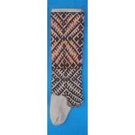 | Чулок мужской  Местное название: Гырысь сера вурун чулки  Время создания: 1930-е гг.  Место создания: Автономная область Коми (Зырян), Сыктывдинский р-н, с. Иб  Материал: шерстяные нитки  Техника: вязание на спицах  Размеры:  49х19 см
Автор, место и дата находки: Коми АССР, Сыктывдинский район,с.Иб. 1959 г.
Место бытования: с. Иб
Описание: Чулки с орнаментом («пернасер» состоит из элементов «пернаюр» «пернакок»). Носок белый. Нижняя часть голенища с крупным орнаментом из ниток черного и белого цветов. Верхняя часть голенища с аналогичным крупным орнаментом из ниток черного и белого цветов, «расцвеченного» красным, синим, оранжевым, зеленым цветами.

РКМ КП-5575/1
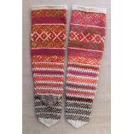 | Чулок мужской  Время создания: 1900-е гг.  Место создания: Вологодская губ., Усть-Сысольский уезд, Корткеросская волость, с. Пезмог  Материал: шерстяные нитки  Техника: вязание  Размеры:  62х18 см
Автор, место и дата находки: Коми АССР, г. Сыктывкар. 1972 г.
Место бытования: Пезмег (Пезмог) с.
Описание: Чулок белый, сплошь украшен полосами цветного орнамента. Верх паголенка украшен 3-мя полосами. Верхняя: зелено-фиолетовом фоне полоса из ромбов с гребенчатыми сторонами, в центре каждого – свастика. Ниже: на желто-зеленом фоне красный узор из ромбов с гребенчатыми сторонами (с простыми и крючковидными отростками, ромбиками внутри) и полуромбов с гребенчатыми сторонами снизу и сверху. Снизу верха фиолетово желтая полоса с красным узором, аналогичным узору полосы верхней. Нижняя 1/2 часть паголенка в узкие цветные полосы из зубцов, линий и элементов из 4-х петель. Носок в черные полосы из зубцов, линий и элементов из 4-х петель. Пятка пестрая, из переплетенных черных и белых нитей. Край паголенка оформлен рубцом белого цвета.

РКМ КП-6665/1
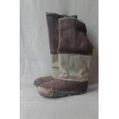 | Обувь мужская зимняя (правый)  Сапоги  Местное название: Тюни  Время создания: Кон. XIX в.  Место создания: Вологодская губ., Усть-Сысольский уезд, Нившерская волость, Нившера с.  Материал: шерсть, сукно  Техника: пошив, валяние  Размеры:  47х30 см
Автор, место и дата находки: Коми АССР, Корткеросский р-н, с. Нившера. 1978 г.
Описание: Состоит из валяной головки коричневого цвета и пришитого к ней голенища из серой холщовой ткани (ниже) и коричневого сукна (выше). Подошва подшита искусственной кожей.

РКМ КП-5525
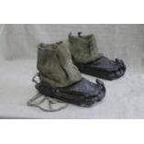 | Обувь охотника (пара)  «Ныра кöм»  Местное название: Ныра кöм  Время создания: 1900-е гг.  Место создания: Вологодская губ., Яренский уезд, дер. Весляна  Материал: кожа, сукно  Техника: пошив  Размеры:  31х18 см
Автор, место и дата находки: Коми АССР, Княжпогостский р-н, дер. Весляна. 1972 г.
Описание: Обувь закрытая. Головки обуви сшиты из кожи черного цвета с острыми загнутыми вверх носами. Сзади пришиты петли для крепления тесёмок. Голенища короткие сермяжные. Подвязываются тесемками.

РКМ КП-1341/23
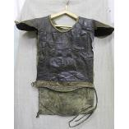 | Промысловая накидка  Лузан  Местное название: «лаз», «лузан»  Время создания: 1950 г.  Место создания: Коми АССР, Сыктывдинский р-н, дер. Гарья  Материал: кожа, холст, железо  Техника: пошив  Размеры:  63х69 см
Автор, место и дата находки: Коми АССР, Сыктывдинский р-н, дер. Гарья. 1954 г.
Описание: Лаз кожаный с двумя карманами на груди, один карман застегивается медной пуговицей, на спине имеются кожаная петля для топора, подкладка из серого холста с двумя сумками. Крепится на пояс кожаным ремнем.

РКМ КП-6588/4-2

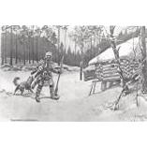  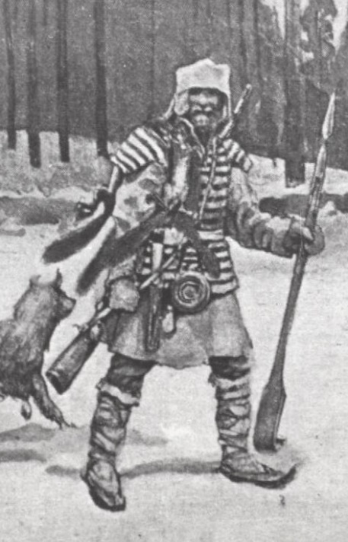 |  | Фотокопия черно-белая  Зырянин-охотник. К охотничьей избушке в лесу подходит охотник с собакой. Фотография сделана с картины.  Время создания: нач.ХХ в.  Материал: фотобумага черно-белая  Техника: фотопечать  Размеры: 18х23,7 см
Автор, место и дата находки: 1978 г.
Легенда: Фотокопия с открытки «Зырянин-охотник». Автор не известен. Издано в России в 1904-1914 гг. Техника автотипия цветная. Оригинал открытки хранится в СПб ГБУК «Государственный музей истории Санкт-Петербурга» под номером КП-363331/629

РКМ КП-6588/11

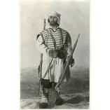  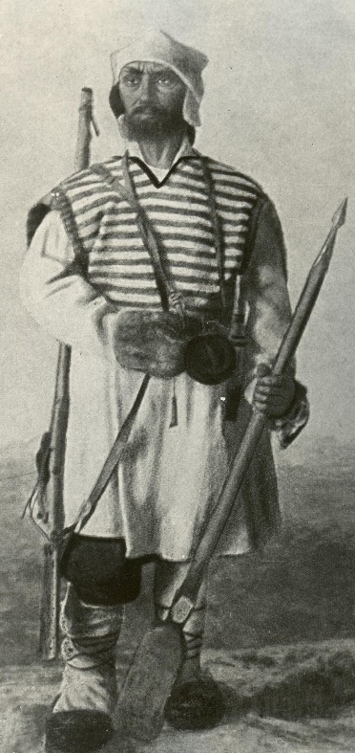 | Фотокопия черно-белая  Зырянин-охотник с орудиями охоты и в охотничьем костюме. Фотография сделана с картины или рисунка.  Время создания: нач. ХХ в.  Материал: фотобумага черно-белая  Техника: фотопечать  Размеры: 23,8х17,8 см
Автор, место и дата находки: 1978 г.
Легенда: Фотокопия с открытки. Автор не известен. Издано в России в 1904-1917 гг. Техника автотипия цветная. Оригинал открытки хранится в СПб ГБУК «Государственный музей истории Санкт-Петербурга» под номером КП-363331/632
Библиография: Шарапов В.Э. статья «Нарисованные зыряне»: штрихи к этнографическому портрету//Историческое произведение как феномен культуры// научное издание, вып.XI, г.Сыктывкар. 27.10.2017. С.45-58

РКМ НВ-1195/70-1
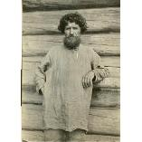 | Фотография черно-белая  Автор: Сергель Сергей Иванович (23.09.1883 г.р.).  Пожилой зырянин. Вологодская губерния, Усть-Сысольский уезд, Помоздинская волость, деревня Бадь-iоль. 1906. РЭМ.  Время создания: Лето 1906 г.  Материал: фотобумага черно-белая, фотобумага глянцевая  Техника: фотопечать  Размеры: 17,1х11,7 см
Автор, место и дата находки: 1940 г.
Описание: Одет в самотканую рубаху (набивную синюю в мелкий белый узор). Стоит на фоне бревенчатой стены.

НМРК НВ-4455/34
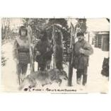  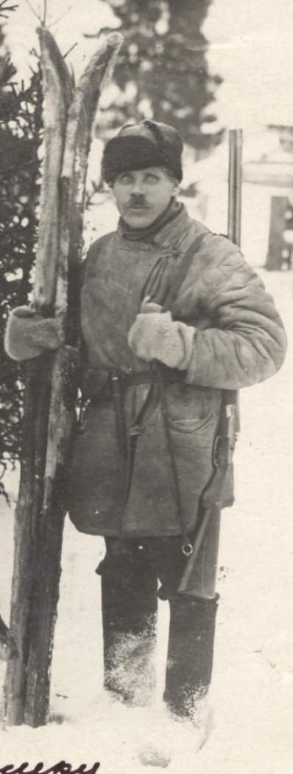 | Фотография черно-белая  Группа охотников с добытыми волками.  Время создания: {1920-е г.г.}  Место съёмки: г. Сыктывкар  Материал: фотобумага черно-белая  Техника: фотопечать  Размеры: 10,5х15,2 см;

Подробнее см. Культурная карта Республики Коми URL: https://cultmap.ru/mifologiya/ ; Ёма URL: https://cultmap.ru/news_section/geroi-komi-legend-i-predaniy-1/geroi/ema/; Войпель URL: https://cultmap.ru/news_section/geroi-komi-legend-i-predaniy-1/geroi/voypel/; Йиркап URL: https://cultmap.ru/news_section/geroi-komi-legend-i-predaniy-1/geroi/yirkap/

